UNIVERSIDAD AUTONOMA DEL ESTADO DE HIDALGO

ESCUELA PREPARATORIA ¨JUSTO SIERRA¨

INFORMATICA III

ALUMNA: DULCE MARIA REYES JIMÉNEZ

MAESTRO: L.A.S.C MARTIN DE JESUS ANGELES GODÍNEZ

GRADO: 3ro GRUPO: 2

REPORTE PERSONAL (EFECTOS)
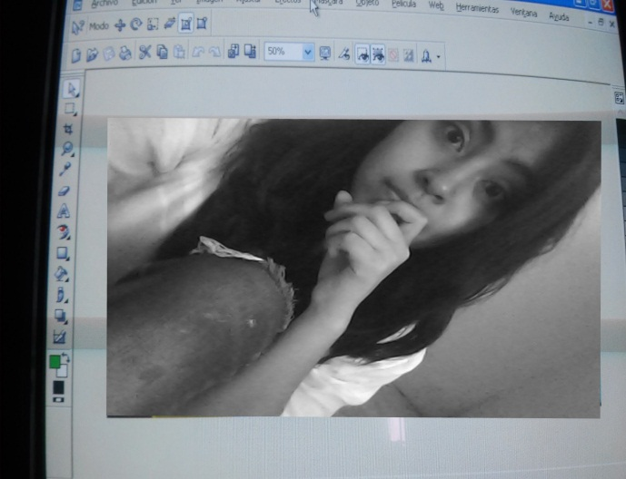
IMÁGENES REALES:
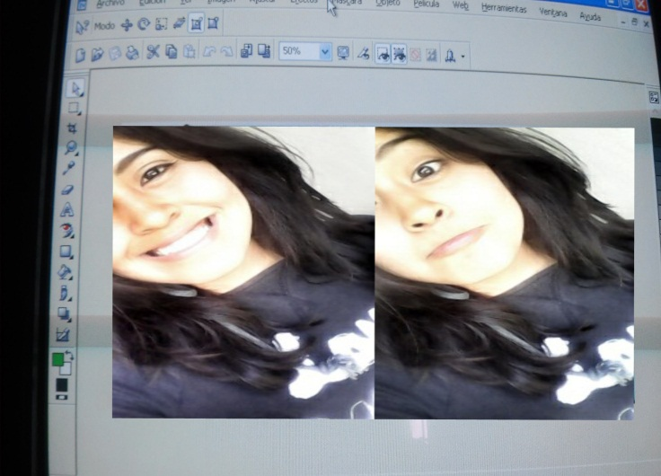
1.- Abrir COREL PHOTO PAINT en barra de menú seleccione efectos.
2.- Elegir un tipo de efecto en este caso elegí el de cámara y en la otra imagen el de burbujas.
3.- Aparece un cuadro de dialogo en el cual podemos configurar el efecto elegido de las imágenes.
4.- Finalmente las dos imágenes tiene efecto.
